2010台北市中山國小校樹選拔

臺 灣 欒 樹

- 臺灣欒樹為無患子科的植物，名字中有「臺灣」兩個字，當然是臺灣特有種。別名：金苦楝、苦楝公、苦楝舅、臺灣欒華、拔仔雞油、苦苓江。分布低海拔開闊地及河谷兩岸。
- 落葉喬木，樹皮褐色，平展傘形樹冠酷似苦楝樹，二回羽狀複葉，小葉形成卵形或長卵形互生及對生，葉緣淺鋸齒狀，夏末秋初開花，圓錐花序頂生，金黃色花瓣五瓣，但瓣片基部為紅色；開花後結果，蒴果具淡紅色弧形苞片3枚成氣囊狀，像紙折的小燈籠，幼果猩紅色，顯得鮮豔奪目，常被誤認為是它的花朵，成熟後成褐色，種子圓球型而成熟時色黑。
- 因樹姿優美，花色多變化，是優良的園景樹、行道樹。
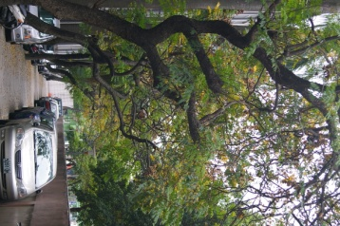 | 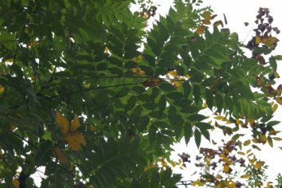
位於林森北路圍牆邊的臺灣欒樹 | 臺灣欒樹的二回羽狀複葉
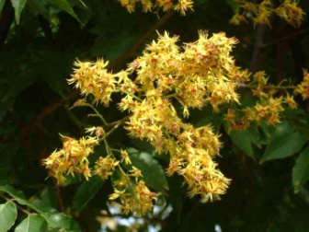 | 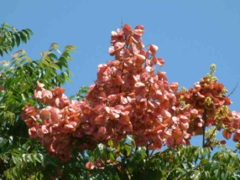
臺灣欒樹的金黃色小花 | 像紙折的小燈籠的蒴果，種子為黑色圓球型

